Οι επισκέπτες του Δεκαπενταύγουστου
Κοινωνικό της Άννας Ετιαρίδου
Σκηνοθ.:Κ. Δελακούρας
Ερμηνεύουν: Άν. Ετιαρίδου, Γ. Σκουλικάρη, Κ. Δελακούρας. Μουσ.: Σ. Τελλής.
Υπόθεση: Μια σειρά από αναπάντεχα γεγονότα φέρνει έξι εργάτριες σε αδιέξοδο και ο μόνος δρόμος που τους μένει είναι η κατά μέτωπο σύγκρουση με το αφεντικό.
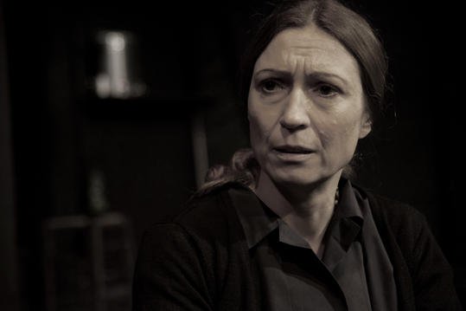
Ημερομηνία: 31/3/2018 και ώρα 9:00 μ.μ.
Θέατρο Βαφείο-«Λάκης Καραλής»
Αγ. Όρους 16 & Κωνσταντινουπόλεως 115,Βοτανικός
Τιμή εισιτηρίου: 8 ευρώ

Δηλώσεις συμμετοχής στον ταμία της ΕΛΜΕ Πειραιά Κώστα Άννινο: 6953087121
(και στα υπόλοιπα μέλη του Δ.Σ.)
Έως και 29/3/2018

